Формирование пространственных представлений и навыков ориентировки
Задачи:
- Продолжать учить детей ориентироваться в малом пространстве: на листе бумаги
- Продолжать учить детей ориентироваться на схеме

- Выложи ракету из счетных палочек (по замыслу) или палочек Кюизенера

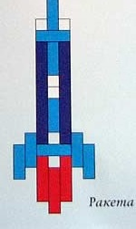
- Найди нужную ракету. Пройди по схеме и узнай какая ракета летит в космос (Путь состоит из геометрических фигур в нижнем левом углу над стрелкой)
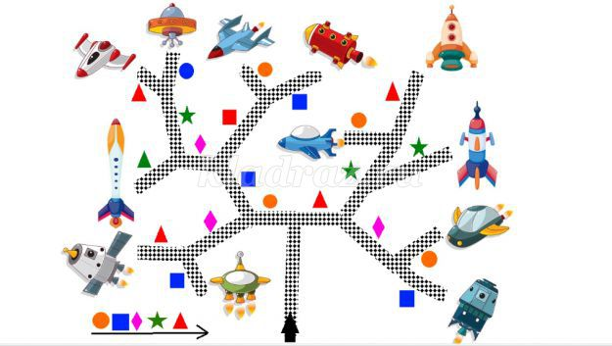
- Графический диктант
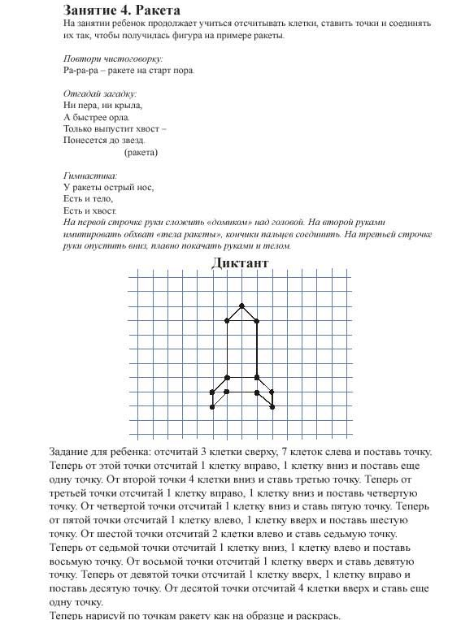

Задание: Помоги космонавтам пройти лабиринт
